География вариант 1 8 класс

- Напишите русского ученого, который впервые предложил деление земной поверхности на природные зоны:

М.В. Ломоносов В.В. Докучаев Л.С. Берг
А.И. Воейков О.Ю. Шмидт

- Закончите предложение: восходящие атмосферные вихри с замкнутой областью пониженного давления, в которой ветры дуют от периферии к центру называются ________________________

- Выпишите крайнюю северную материковую точку России:

м. Флигели

м. Челюскина

м. Дежнева
г. Базардюзю

о. Ратманова

- Каким проливом отделен от материка остров Сахалин?

Лаперуза

Лонга

Татарским

Карские ворота

Беринговым

- В каком из перечисленных городов России Солнце позже восходит над горизонтом?

Калининград

Пермь

Москва
Владивосток

Новосибирск

- В чем выражается увеличение континентальности климата:

- Зима становится холоднее, лето теплее, среднегодовое количество осадков уменьшается.

- Зима становится холоднее, лето теплее, среднегодовое количество осадков не изменяется.
- Зима и лето становятся теплее, среднегодовое количество осадков уменьшается.
- Зима и лето становятся теплее, среднегодовое количество осадков увеличивается.
- Лето становится холоднее, зима теплее, среднегодовое количество осадков увеличивается.

- В какой природной зоне расположена большая площадь Прикаспийской низменности?

Лесостепей и степей Полупустынь и пустынь

Тундры и лесотундры Тайги

Широколиственных лесов

- С чем связаны наиболее масштабные нарушения природных комплексов в таежной зоне?

С добычей минеральных ресурсов С лесозаготовками С выпасом скота

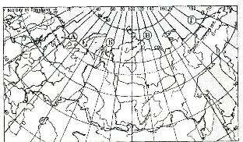
С сельскохозяйственной распашкой земель Со строительством дорог

- Установите соответствие между

полуостровами и буквами, которыми они обозначены на карте России. Запишите в таблицу буквы, соответствующие выбранным ответам.

Чукотский
Кольский
Таймыр

География вариант 1 8 класс
- Какую карту необходимо выбрать, чтобы определить притоки реки Лена?
Ответ:_________________________________________________________________

- В каком из следующих высказываний содержится информация о природной зоне степей:

- Расположены в зоне избыточного увлажнения, характерны малоплодородные почвы.

- Для растительности характерно преобладание хвойных пород деревьев.

- Расположены в зоне недостаточного увлажнения, характерно преобладание травянистой растительности.

- Расположены только в европейской части России, в зоне достаточного увлажнения.

- Характерно отсутствие сплошного растительного покрова, скудное увлажнение, бедный животный мир.

- В каком из следующих высказываний дано описание Западной Сибири?

- В основании находится молодая плита. По территории протекает река, которая занимает первое место в России по площади бассейна.

- Расположена в зоне столкновения литосферных плит, часто случаются землетрясения и извержения вулканов. Характерен муссонный климат.

- Является холмистой равниной. Преобладает умеренно-континентальный климат.

- Большую территорию занимает древняя платформа, климат резко-континентальный, большое распространение имеет многолетняя мерзлота.

- Расположена на юге России. Преобладает горный рельеф, сформированный в различные эпохи горообразования.
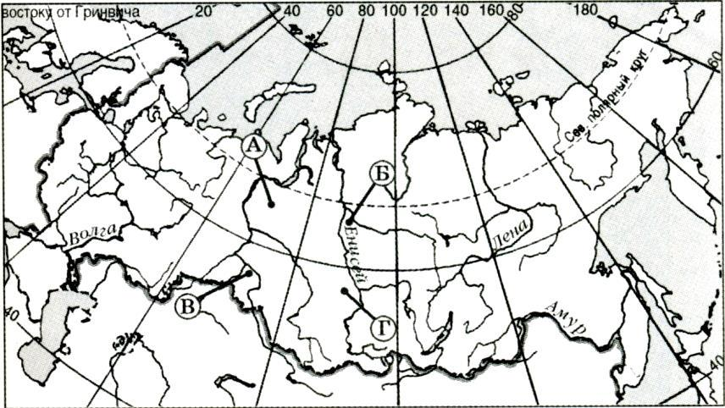

- Какая из обозначенных на карте точек имеет координаты 56°с.ш. и 72° в.д.?

- Наибольшая степень заболоченности в России наблюдается в бассейнах рек?
Ответ:_____________________________________________________________________

Ответ:______

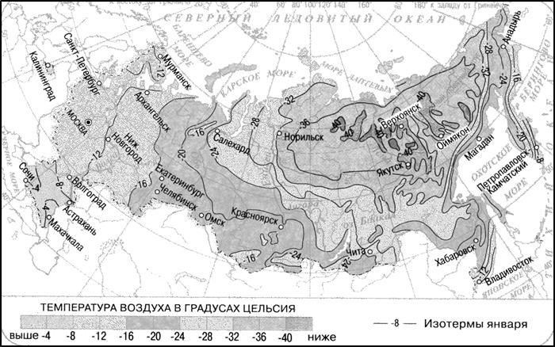
- С помощью карты определите среднюю температуру воздуха января в Салехар
География вариант 2 8 класс

- Напишите русского исследователя и путешественника, который совершил кругосветное плавание:

С. Дежнев А. Чириков И. Черский
М. Лазарев Е. Хабаров

- Закончите предложение: нисходящие атмосферные вихри с замкнутой областью повышенного давления, в которой ветры дуют от центра к периферии называются ________________________

- Выпишите крайнюю восточную материковую точку России:

м. Флигели г. Базардезю м. Дежнева

м. Челюскина о. Ратманова

- По какому проливу проходит морская граница между Россией и Японией?

Лаперуза Татарским Беринговым Лонга Карские ворота

- В каком из перечисленных городов России можно наблюдать явление полярной ночи и полярного дня?

Москва

Пермь

Мурманск
Ростов-на-Дону

Новосибирск

- С каким атмосферным явлением связана следующая погода: «в теплый период года наступает малооблачная и засушливая погода, а в холодный – ясная и морозная»?
 | - Циклон |  | - Холодный атмосферный фронт
 | - Антициклон |  | - Западный перенос

- Тёплый атмосферный фронт

- На какой территории России наибольшее распространение получили области высотной поясности?

Европейская часть России Западная Сибирь

Восточная Сибирь

Дальний Восток

- Какая экологическая проблема наиболее остро проявляется в степной зоне?

оврагообразование

нарушение земель в результате добычи полезных ископаемых опустынивание заболачивание обезлесение

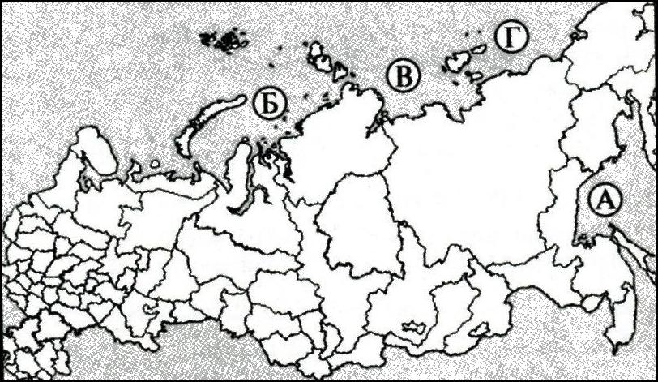
9. Установите соответствие между морями и

буквами, которыми они обозначены на карте России. Запишите в таблицу буквы, соответствующие выбранным ответам.

Охотское
Карское
Лаптевых

География вариант 2 8 класс

- Какую карту необходимо выбрать, чтобы определить притоки реки Амур?
Ответ:________________________________________________________________

- В каком из следующих высказываний содержится информация о природной зоне широколиственных лесов:

- Расположены в зоне избыточного увлажнения, характерны малоплодородные почвы.

- Самая большая по площади в России, для растительности характерно преобладание хвойных пород деревьев.

- Расположены в зоне недостаточного увлажнения, характерно преобладание травянистой растительности.

- Расположены только в европейской части России и на юге Дальнего Востока, в зоне достаточного увлажнения.

- Характерно отсутствие сплошного растительного покрова, скудное увлажнение, бедный животный мир.

- В каком из следующих высказываний дано описание Восточной Сибири?

- В основании находится молодая плита. По территории протекает река, которая занимает первое место в России по площади бассейна.

- Расположена в зоне столкновения литосферных плит, часто случаются землетрясения и извержения вулканов. Характерен муссонный климат.

- Является холмистой равниной. Преобладает умеренно-континентальный климат.

- Большую территорию занимает древняя платформа, климат резко-континентальный, большое распространение имеет многолетняя мерзлота.

- Расположена на юге России. Преобладает горный рельеф, сформированный в различные эпохи горообразования.

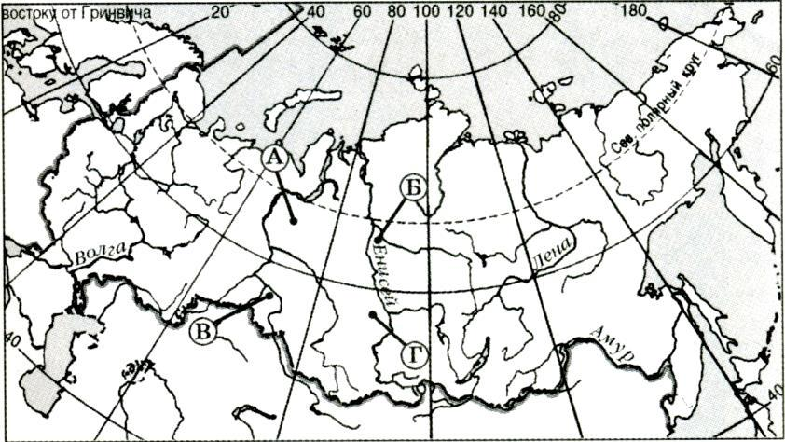
- Какая из обозначенных на карте точек имеет координаты 65 °с.ш. и 89°в.д.?

14. Наиболее сильные и частые наводнения в России происходят на реках?

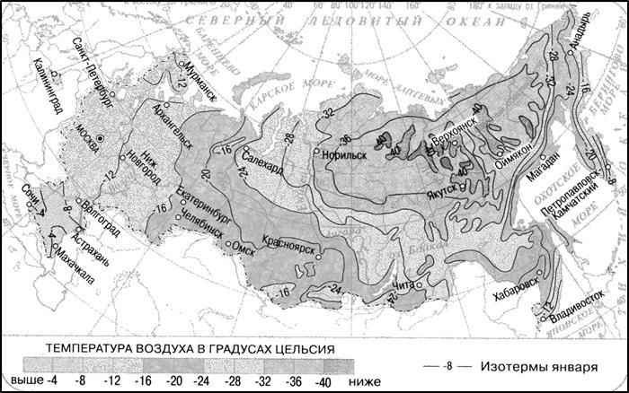
Ответ:_____________________________________________________________________________

- С помощью карты определите среднюю температуру воздуха января в Норильске.

География спецификация 8 класс

Цель работы: выявить сформированность умений по географии на уровне основного общего образования.
Задания считаются выполненными при отсутствии ошибок.
Если задание имеет один верный ответ, а учащийся отметил два варианта ответов, то задание считается
невыполненным.
При занесении результатов тестирования в предложенную сводную таблицу фиксирования результатов
(или в электронный шаблон) напротив порядкового номера учащегося ставятся:
"1" в случае, если ребенок выполнил задание верно;
"0" в случае, если ребенок выполнил задание неверно или не выполнил задание.
Время проведения работы 40 минут. Работу рекомендуется проводить на втором или третьем уроке.
Этапы проведения работы:
1) вводный инструктаж для детей об особенностях данной работы 3 минуты
2) заполнение титульного листа (перед началом выполнения работы, на доске,
должен быть оформлен образец заполнения титульного листа) 2-3 минуты
3) выполнение работы:
а) прочтение заданий про себя (приступать к чтению заданий учащиеся начинают
одновременно, по сигналу учителя) 3 минуты
б) выполнение заданий 31-32 минуты.

№ задания | Воспроизведение знаний и умений
 | Проверяемые умения
1 | Знать имена выдающихся путешественников и географов
2 | Знать основные географические понятия и термины
3 | Знать основные географические факты
4 | Воспроизводить знания географической номенклатуры
5 | Знать и понимать географические следствия движений Земли
6 | Знать и понимать географические явления и процессы в геосферах, взаимосвязи между ними
7 | Знать особенности природы, населения, хозяйства Земли
8 | Знать и понимать природные и антропогенные причины возникновения геоэкологических проблем
Применение знаний и умений в знакомой ситуации
9 | Уметь определять на карте местоположение географических объектов
10 | Уметь определять источники информации, необходимые для изучения разных территорий Земли
11-12 | Уметь выделять существенные признаки географических объектов и явлений
13 | Уметь определять нам карте направления, расстояния, географические координаты
14 | Уметь приводить примеры проявления географических процессов и явлений
15 | Определять показатели, характеризующие географические объекты

Ответы 8 класс

№ заданий | 1 вариант | 2 вариант
1 | В.В.Докучаев | М.Лазарев
2 | циклоны | антициклоны
3 | м.Челюскина | м.Дежнёва
4 | Татарским | Лаперуза
5 | Калининград | Мурманск
6 | 1 | 2
7 | Полупустынь и пустынь | Дальний Восток
8 | С лесозаготовками | оврагообразование
9 | ГАВ | АБВ
10 | Физическую карту Восточной Сибири и Дальнего Востока | Физическую карту Восточной Сибири и Дальнего Востока
11 | 3 | 4
12 | 1 | 4
13 | В | Б
14 | Оби и Иртыша | Дальнего Востока
15 | -24° -25° | -32°

Критерии оценивания:
Количество заданий | % выполнения заданий | Отметка
14 - 15 | 95% и более | 5
12 - 13 | 80 – 94% | 4
9 - 11 | 60 – 79% | 3
8 и менее | Менее 60% | 2

